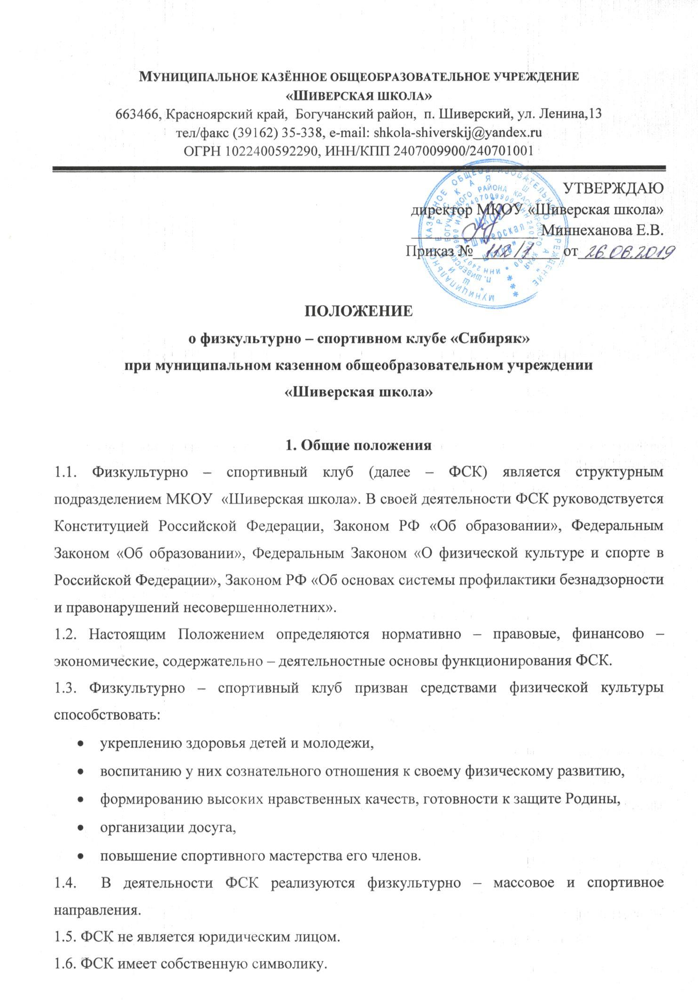
1.7. Создание, реорганизация и ликвидация ФСК, его направлений или объединений по видам спорта осуществляется по решению администрации учреждения, которое водится в действие приказом директора школы.
1.8. Необходимые условия для открытия клуба:
- наличие спортивной материально – технической базы,
- наличие спортивного инвентаря в достаточном количестве,
- активное участие школы в спортивно – массовых мероприятиях и соревнованиях,
- наличие квалифицированных кадров.
- Цели и задачи
ФСК «Сибиряк» создан с целью создания благоприятных условий для формирования у школьников положительного отношения к здоровому образу жизни как к одному из главных путей в достижении успеха.
Задачи:
- активное содействие физическому, интеллектуальному, гражданскому, патриотическому воспитанию учащихся, формирование здорового жизненного стиля и реализация индивидуальных способностей каждого ученика;
- организация занятий в спортивных секциях и группах оздоровительной направленности;
- проведение массовых спортивно-оздоровительных и спортивных мероприятий для участников образовательного процесса и жителей села;
- проведение работы по физической реабилитации учащихся, имеющих отклонения в состоянии здоровья, организация деятельности оздоровительных структур клуба;
- создание условий для развития всех видов и форм спортивно-оздоровительной деятельности учащихся;
- создание условий для совместного здорового досуга учащихся, учителей, родителей, просвещение родителей в вопросах сохранения здоровья детей.
3. Руководство деятельностью клуба
3.1. Управление деятельностью клуба осуществляется на основе единоначалия и самоуправления.
3.2. Непосредственное управление деятельностью клуба осуществляет прошедший аттестацию руководитель, который назначается приказом директора школы на основании трудового договора, заключенного в соответствии с действующим законодательством.
3.3. Деятельность руководителя ФСК регламентируется его должностной инструкцией.

4. Организация и содержание работы клуба
4.1. Комплектование групп на занятиях осуществляется с учетом желания занимающихся, уровнем их физической подготовленности, возраста, состояния здоровья.
4.3. Занятия в группах ФСК проводятся в соответствии учебными программами, утвержденными в установленном порядке.
4.3. Медицинский контроль за всеми занимающимися в клубе осуществляет руководитель и инструктора по физической культуре при взаимодействии с медицинскими работниками школы.
4.4. Организацию и проведение занятий в группах ФСК осуществляют педагоги дополнительного образования, инструктора по физической культуре и учителя физической культуры школы.
4.5. Непосредственный контроль деятельности клуба осуществляет руководитель ФСК.
4.6. ФСК в пределах выделенных средств и соответствии с утвержденным календарным планом спортивных мероприятий может проводить внутришкольные и открытые первенства, матчевые встречи, турниры и другие соревнования, физкультурно – массовые мероприятия, а также походы и спортивно – оздоровительные лагеря.
5. Материально – техническая база
Для проведения физкультурно – оздоровительной и спортивно – массовой работы в ФСК используется спортивный инвентарь и оборудование, спортивный зал и спортплощадки школы, а также другие спортивные сооружения, на которых разрешается проведение физкультурно – оздоровительных и спортивно – массовых мероприятий.
6. Членство в клубе
6.1. Членами клуба могут быть учащиеся школы, их родители, работники и выпускники нашего образовательного учреждения, принимающие участие в мероприятиях, проводимых клубом.
6.2. Зачисление в клуб производится на свободной основе без подачи личного заявления.
7. Права, обязанности и ответственность членов клуба
7.1. Члены клуба имеют право:
- пользоваться спортивным инвентарем и оборудованием, спортивными сооружениями, методическими пособиями;
- получать консультации, вносить предложение по улучшению работы клуба;
- заниматься физическими упражнениями, спортом и туризмом в группах, секциях, командах клуба;
- обучаться и тренироваться на специально организованных курсах, семинарах и сборах;
- участвовать в физкультурно – оздоровительных и спортивных мероприятиях, выступать на спортивных соревнованиях, спартакиадах, физкультурных праздниках.
7.2. Члены клуба обязаны:
- регулярно заниматься физической культурой и спортом, улучшать свою физическую подготовленность,
- бережно относится к имуществу и инвентарю, нести ответственность за порчу имущества клуба и школы;
- показывать пример организованности и дисциплинированности на учебных занятиях, соревнованиях, в быту, принимать участие в физкультурно – оздоровительных мероприятиях клуба,
- помогать клубу в проведении массовых мероприятий,
- соблюдать правила техники безопасности,
- выполнять установленный в клубе внутренний порядок,
- на занятиях и соревнованиях присутствовать только в специальной одежде и обуви.
- бережно относится к имуществу и спортивному инвентарю,
- показывать личный пример здорового образа жизни,
- нести ответственность за порчу имущества клуба и школы, грубые нарушения дисциплины в клубе и вне его.
7.3. Членам клуба запрещается:
- приносить, передавать, использовать в клубе оружие, спиртные напитки, табачные изделия, токсические и наркотические вещества и иные предметы и вещества, способные причинить вред здоровью людей или деморализовать занятия, или мероприятия;
- приносить, передавать, использовать любые предметы и вещества, могущие привести к взрывам, возгораниям и отравлению;
- осуществлять любые действия, способные повлечь за собой травматизм, порчу личного имущества членов клуба, имущества клуба или школы.
7.4. Воспитанники несут ответственность за:
- невыполнение требований руководителя клуба,
- порчу имущества клуба и школы,
- оскорбительное и неэтичное отношение к личности педагога, педагогическому коллективу и сотрудникам клуба и школы,
- грубые нарушения дисциплины в клубе, школе во время проведения различных мероприятий.
7.6. Родители (законные представители) членов клуба моложе 18 лет имеют право:
- защищать законные права и интересы своих детей,
- знакомится с нормативной документацией клуба,
- участвовать в общественной жизни клуба и школы.
8. Порядок исключения членов клуба
Члены клуба могут быть исключены из клуба:
- по их личному желанию, по желанию родителей,
- за неоднократные грубые нарушения положения и (или) Устава школы.
9. Документация ФСК, учет и отчетность
9.1. В своей деятельности ФСК руководствуется программой Воспитания общеобразовательного учреждения, календарным планом спортивно – массовых, оздоровительных, военизированных мероприятий, секций.
9.2. ФСК должен иметь следующую документацию:
- положение о ФСК;
- программы, учебные планы, расписание секций;
- правила по технике безопасности при проведении занятий и мероприятий;
- «банк данных» о членах клуба (электронный вариант; книга, журнал, тетрадь либо другой документ, подтверждающий учет учащихся клуба);
- должностные инструкции работников клуба.

